ABRE LOS OJOS

La belleza de los elementos esta ahí, lista para ser descubierta y potenciada, solo hace falta detenerse un momento para poder verlo…
La mejor manera de poder visualizar y proyectar la creación es el autoconocimiento, aprender, aceptar, entender e intentar vivir con los condicionamientos, al igual que nosotros, los objetos tienen una carga identificativa que la condiciona a realizar determinados servicios, romper con ello es fundamental, cuando esto sucede para el artista el objeto deja de serlo y se transforma en un elemento pictórico creándose un vinculo y facilitando la fluidez entre las diferentes etapas del proceso creativo.

Uniformidad del color y sus propiedades

Cada objeto posee un color por naturaleza o asignado con posterioridad hasta el momento de su encuentro.
Siempre cave la posibilidad de potenciarlo, devolviendole el tono de origen, como también permitir que continúe con el asignado o adjudicarle otro valor diferente.

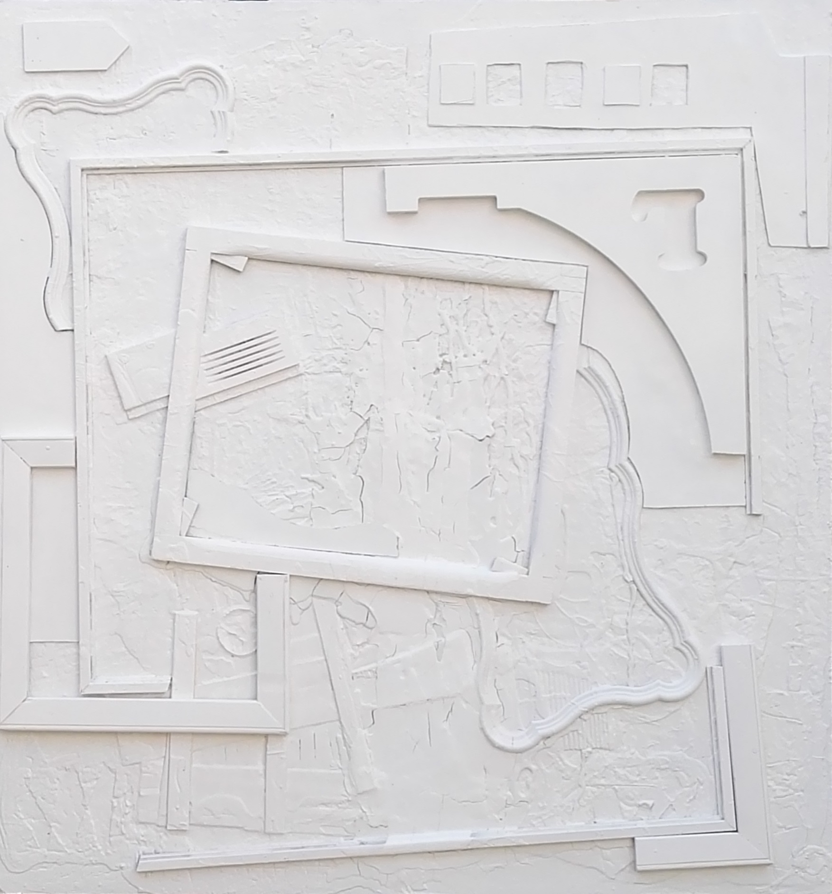

La estructura del color que se visualiza en este caso es uniforme en toda la obra, lo que varia es la estructura formal de la materia con volumen, que le adjudica al color sus diferentes grados cromáticos proporcionando la armonía en la obra.

PROPIEDADES DEL COLOR

Propiedad de origen o nacimiento

Esta condición es innata al objeto, parte de su naturaleza, nace con ella y generalmente lo condiciona para su servicio. El color en este caso es parte de su mecanismo de defensa frente a las adversidades climáticas y funcionales de su entorno, este principio le permite sobrevivir en el tiempo en un determinado sistema.
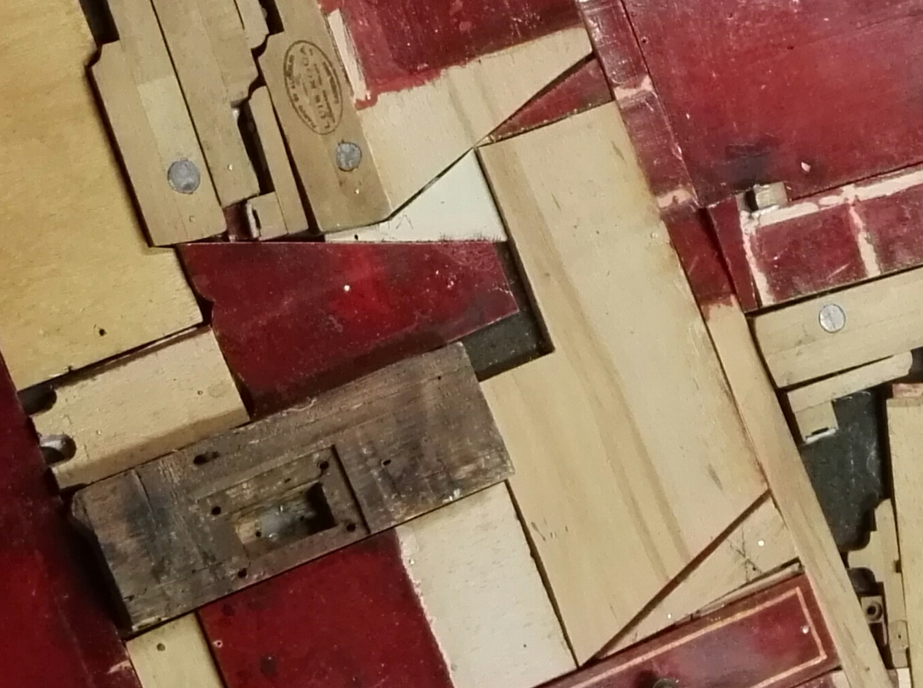
Por ejemplo, la madera en un material noble que permite sin grandes dificultades ser adaptada a las necesidades del artista, ya que también su color es aplicable a las diferentes composiciones cromáticas por ser un color neutro.

Propiedad de continuidad

Cuando al elemento se le concede nuevas facultades dadas tras su cambio de estado original hasta la atribución de nuevas competencias, el objeto forma parte de un servicio continuo ya que este puede conservar las propiedades para constituir como tal parte de la obra.
Esta fase puede en muchos casos ser reversible si así lo exigiese la estructura armónica de la obra.

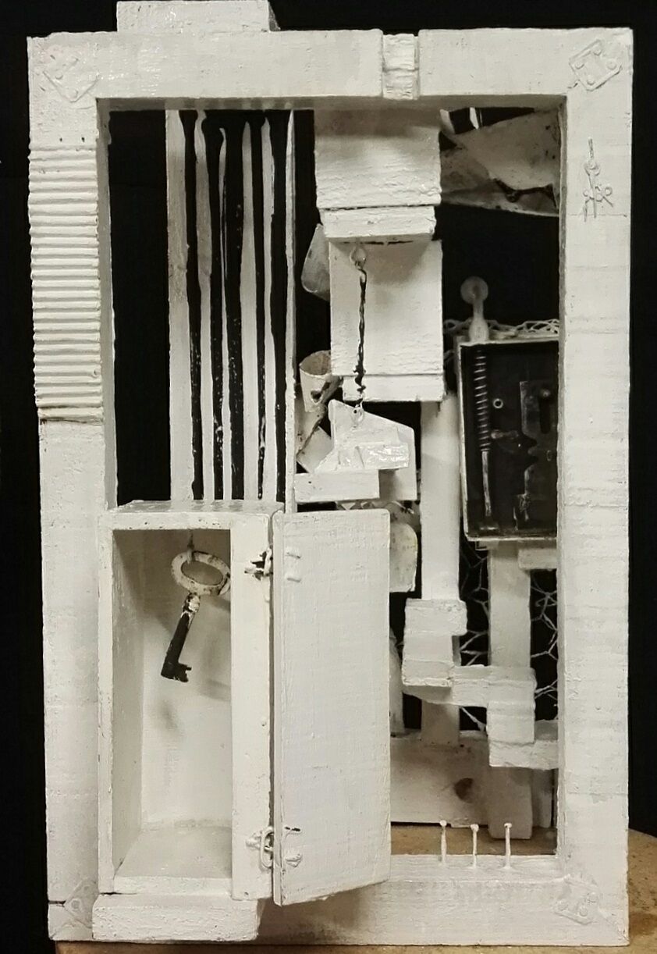

En este caso muchos elementos conservan su color de forma
continua ya que el blanco le había sido dado anteriormente a
su configuración para la obra, en cambio el metal conserva
en su mayoría el color de origen o nacimiento.

Propiedad adjudicada

El artista hace despliegue de sus valores y objetivos como herramienta para la transformación del elemento, de esta forma puede componer una nueva estructura cromática y formal.
El objeto pierde las características anteriores y se le concede la existencia plástica a través de las proyecciones que el artista le atribuye. Esta fase puede llevarse a cavo de forma total o parcial, ya que para darle una nueva identidad al objeto basta con proveer otra perspectiva que sugestione visualmente su disposición en la totalidad de la obra.

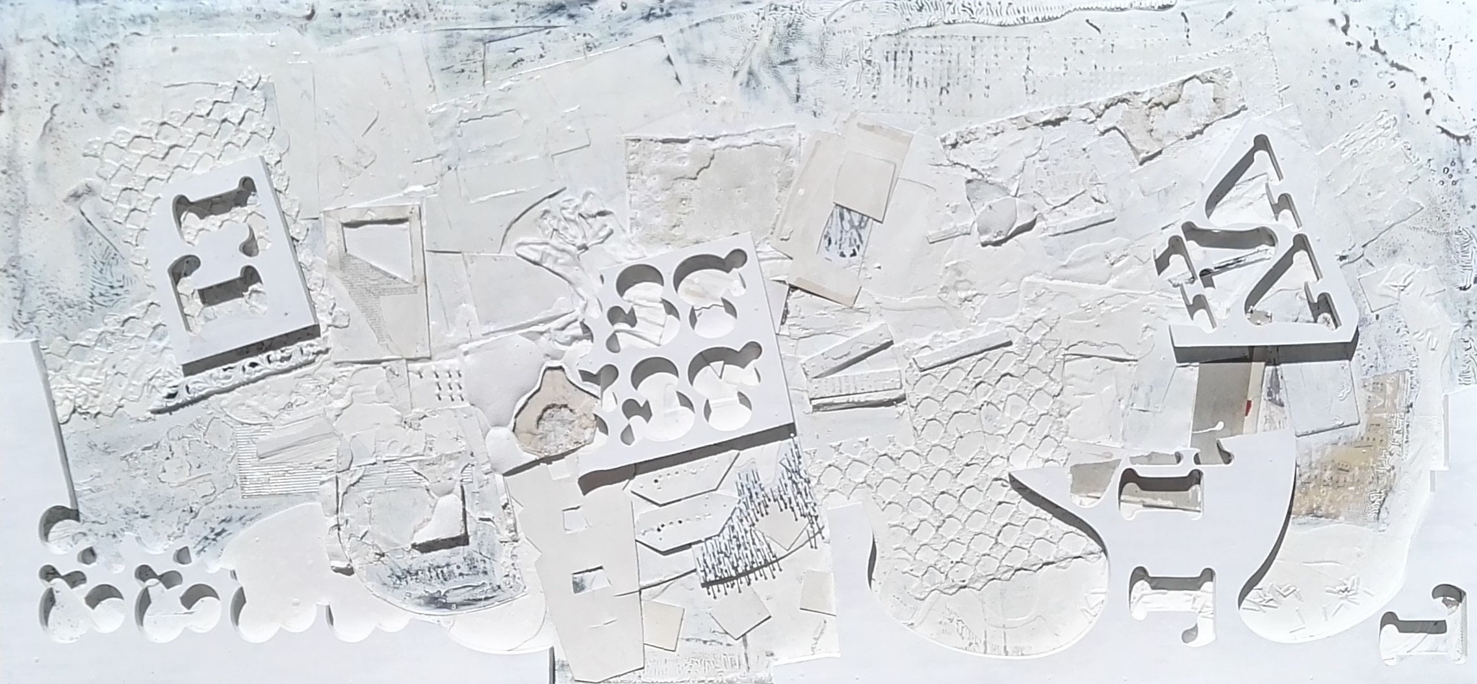

La complejidad de la disposición cromática no esta determinada por la cantidad de colores que se le apliquen a la obra, se encuentra en conseguir el equilibrio de todos los factores que hacen de la obra un todo armónico, color y sus infinitas posibilidades, calidad de linea, variabilidad de tamaño, composición formal de la materia y su volumen, etc.

